【学方法】给你一套不用调整的永久投资组合！【20200430】

之前一直在读书圈，带着大家读哈利布朗的永久投资组合这本书，至于为什么要做永久配置，永久配置有什么好处，我们这里就都不重复了。大家可以去听老齐讲的这本书，我们总说，知其然，更要知其所以然，否则再好的策略你也拿不住。今天，我们就把永久组合，纳入到到我们的投资当中。并且每周进行追踪。

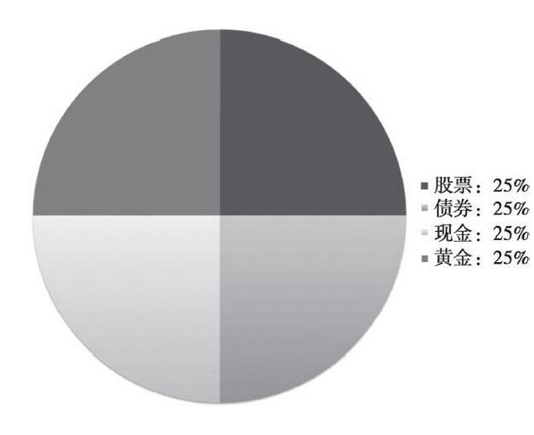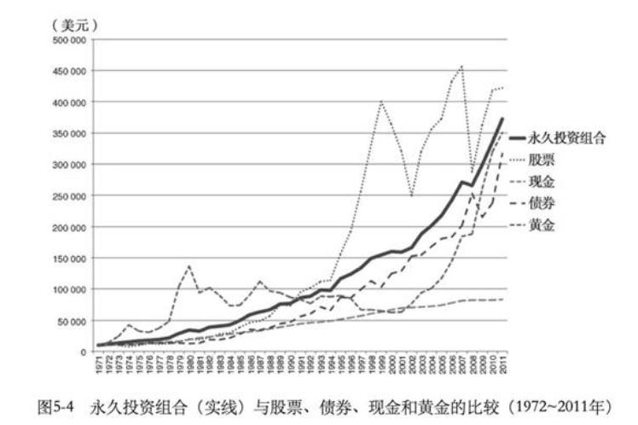

永久组合的配置方式比较简单， 就是股票，债券，现金和黄金，各占25%。而从他的长期走势来看，永久组合，其实还没有单持有股票收益更高，也只是略好于债券和黄金，他唯一的优势就是稳定，几乎很少回撤。让你能够心里不慌。如果要算长期收益率的话，可能也就是7-9%，大家也不要对他期望过高。

老齐也给大家一个国内的配置，股票部分的25%，我们选择5个基金来完成，易方达沪深300ETF110020，易方达创业板etf110026，博时标普500etf 050025，国泰纳斯达克100etf 513100，华夏恒生ETF 159920，我们各买5%加起来一共是25%。

债券部分我们大部分配置国内的债券就可以了，因为国债没啥信用风险，而国内债券收益也明显高于国际债券，还是通过5只债券基金来实现，广发中债7-10年国开债003377，易方达中债综合161119，招商产业债券 (217022)。鹏华全球高收益债(QDII)000290，博时亚洲票息收益债券050030.

现金部分的25%，相对简单，我们只需要一半嘉实超短债070009，另一半放在货币基金里就好。随时调用。当然你也可以做定期储蓄，买定期理财。大额存单，这些都可以。只要是保本保息固定收益，安全有保障的都没问题。

至于黄金类资产，我们还是用基金配置，易方达黄金etf000307，这一个产品就足够了。

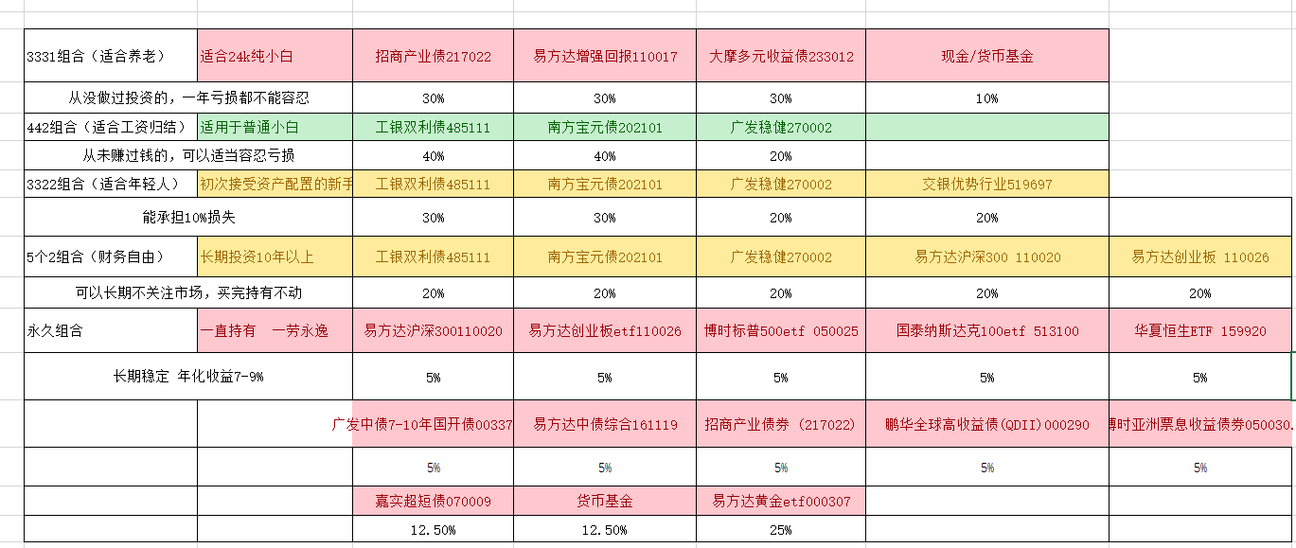

这个配置稍微复杂了一点，但是只要你做一次，之后基本上就可以雷打不动，基本不用调整了。只需要做好再平衡就好。

再平衡的方法也很简单，就是股票，债券，黄金，现金，单一资产达到总量配置的35%或者下降到总量配置15%的时候，就恢复出厂设置。比如说，一开始股票不是25%么，牛市来了，股票都翻了一倍。而黄金可能还跌了，这时候可能你的四大资产比例就变了，股票类占比就超过了35%，这时候就需要卖出股票，然后去买入黄金，操作上来说，跟DIY组合差不多，调整完成之后，让你手里的持仓，恢复到上面的标准比例就可以了。

当然如果你要是在未来，又有一笔钱了，那你也可以买到平衡，如何实现买到平衡，我们之前也讲过，买完之后，也是达到初始比例。但其实不建议你总是攒一笔钱，然后买到平衡，因为那样可能会让你失去逃顶的机会。所以比例变动不大的时候，可以买到平衡，但是比例短期内变动很大，超过了上面说的35-15的标准，最好还是执行存量再平衡。

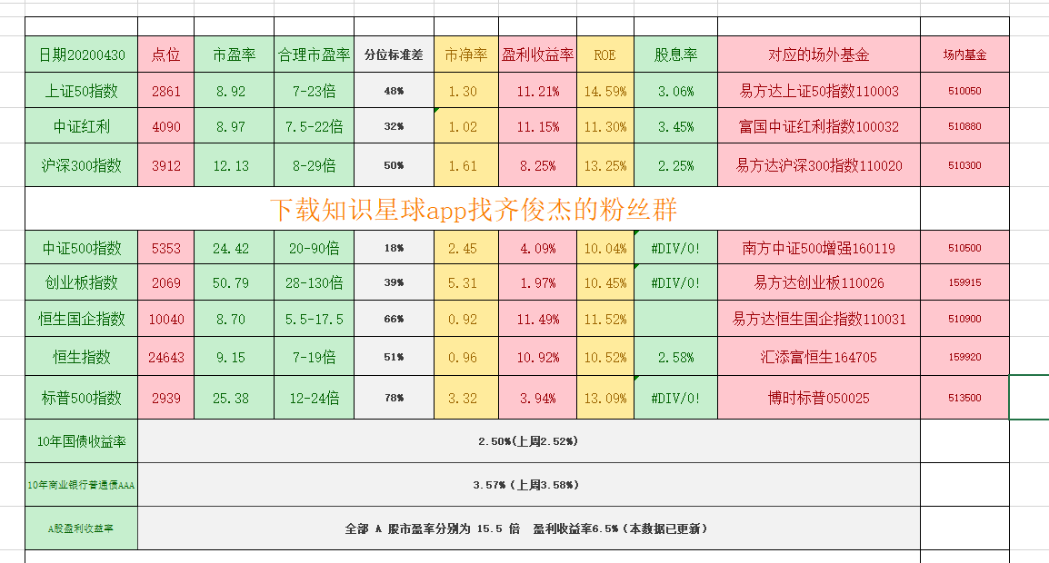

今天我们连周五的话题也一起说了，本周市场继续上涨，上证指数涨了1.84%，但是沪深300和上证50都涨了3%以上，而且是冲上了阻力位，这是一个非常积极的信号。

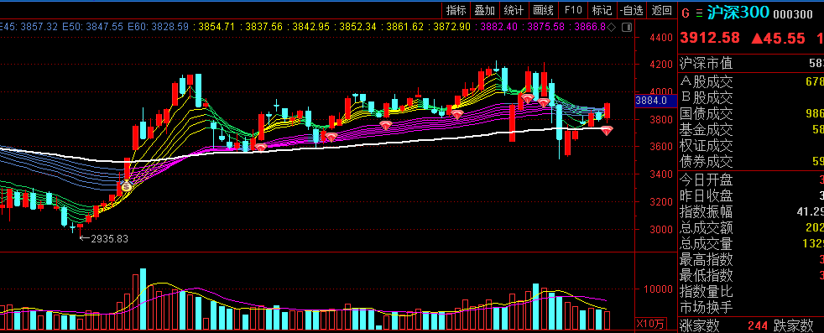

创业板涨了3.28%，中证500涨的慢一点，只有1.52%，大家印象比较深的就是前天那一根单针探底，走出一个深V走势，说明下面的支撑力也是很强的，这个位置大家看多的倾向越来越明显。

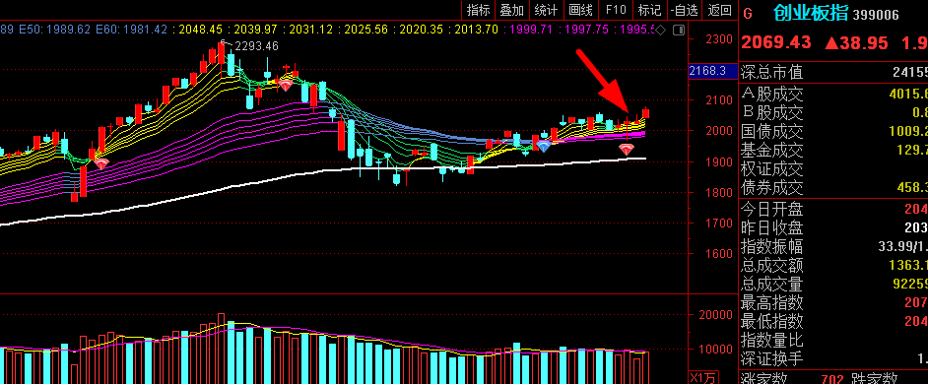

从走势上来看，创业板在注册制出台之后，很可能会形成新的催化剂，有助于中小创行情的展开。

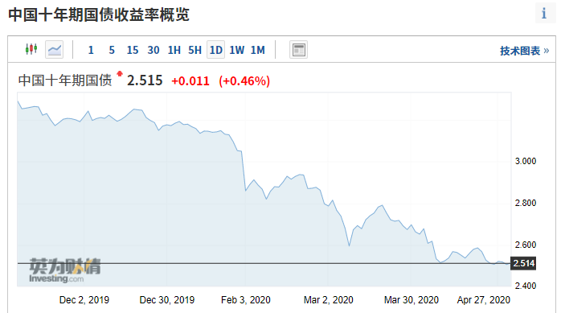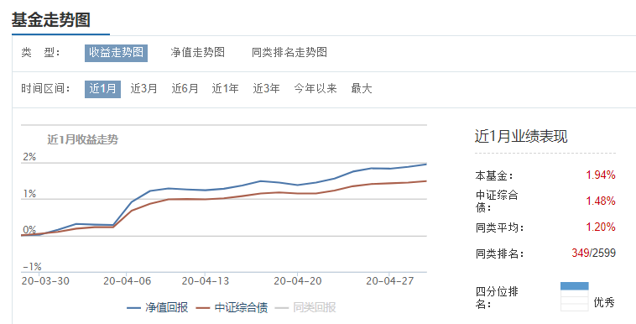

债券本周也不弱，收益率继续下行，本周债券也继续上行，又是一个接近0.3%的收益，所以还是坚持我们的观点，尽管债券牛市进入尾声，但是这事也没那么紧迫，慢慢换不着急。他不会一下就跌下来。

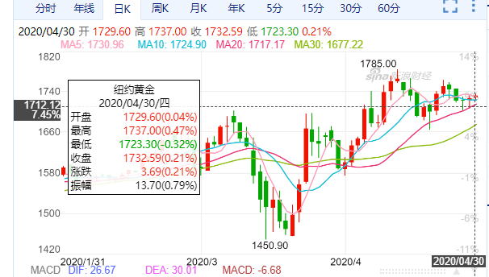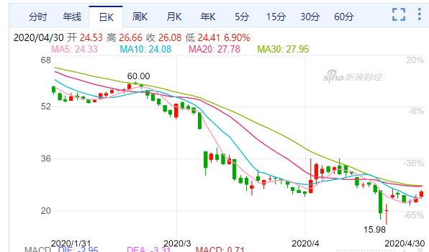

本周黄金走平，原油开始反弹，最近3天，原油已经涨了12%，之前我们说的，、让大家可以选择，把场外原油拿到场内卖掉，是因为场内外有巨大的价差，这样能减少你的损失。如果你还想买原油，可以等以后场外恢复申购了再买，至于风险，也是有的，就是你在跟政策对赌。

1、在原油没涨回来之前，放开场外申购，那么场内必然暴跌。

2、在原油涨回来之后，放开场外申购，那么你场外转场内，就卖亏了。

所以你还有**第3条路可走，就是场外的一直拿着，比如老齐，我就是一直拿着，本身就是配置，也没多少量，另外我坚信他一定会涨回来。**

**但是场内的，就尽量卖了吧，或者至少卖一半，因为如果你不卖，即便原油涨回来，场内也不一定涨，你还要承担着巨大的风险，不划算。**

**如果你实在倒腾不清楚原油的问题，建议就退回去做5个2配置，或者3322配置都行，到昨天为止，442,3322和5个2组合，收益都在4%以上，折合年化的话，已经都超过12%了，如果算上今天的涨幅，3322可能已经过了5%。所以这个半自动还是非常稳定的。即便是原油这么跌，今年的DIY组合也已经不赔钱了。**

**所以投资一定要守住能力圈，不懂的东西，千万别碰。不要总去试图预测，投资不是预测，而是应对之道。**

学点投资的真本事，从老齐这里开始。